Como Auditar Erros ou Falhas de Envio
Para auditar possíveis erros ou falhas no envio de documentos, siga os passos abaixo:

1. Acesse a Tela de Arquivos Enviados
- No menu principal do sistema, clique em Documentos Enviados.
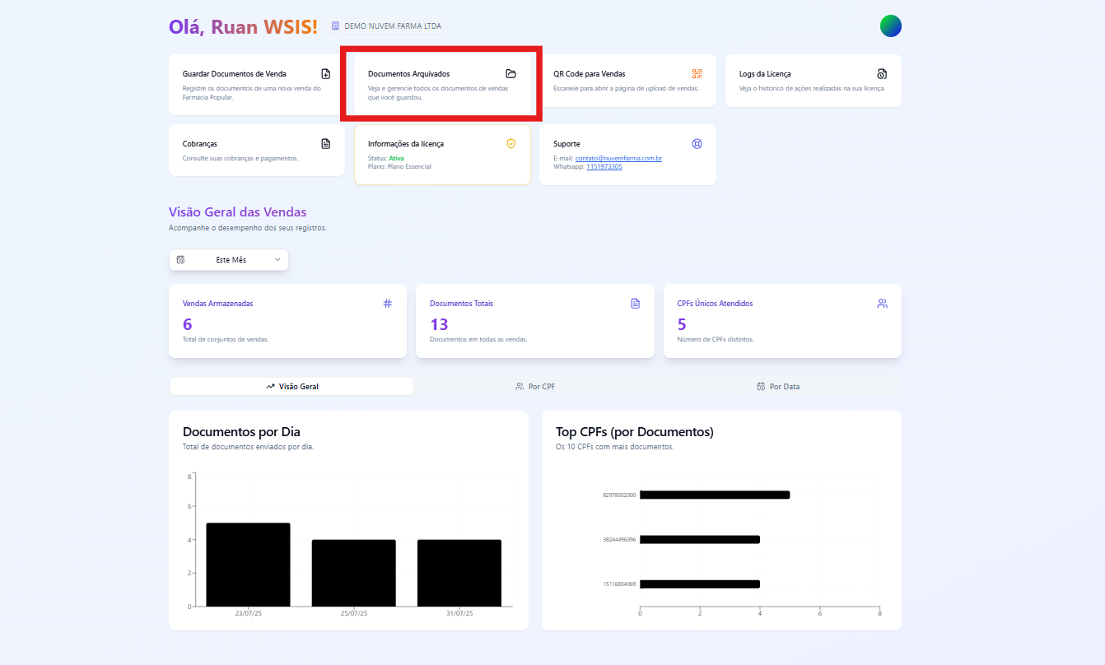

2. Localize o Documento
- Encontre a venda ou o documento específico que deseja verificar.
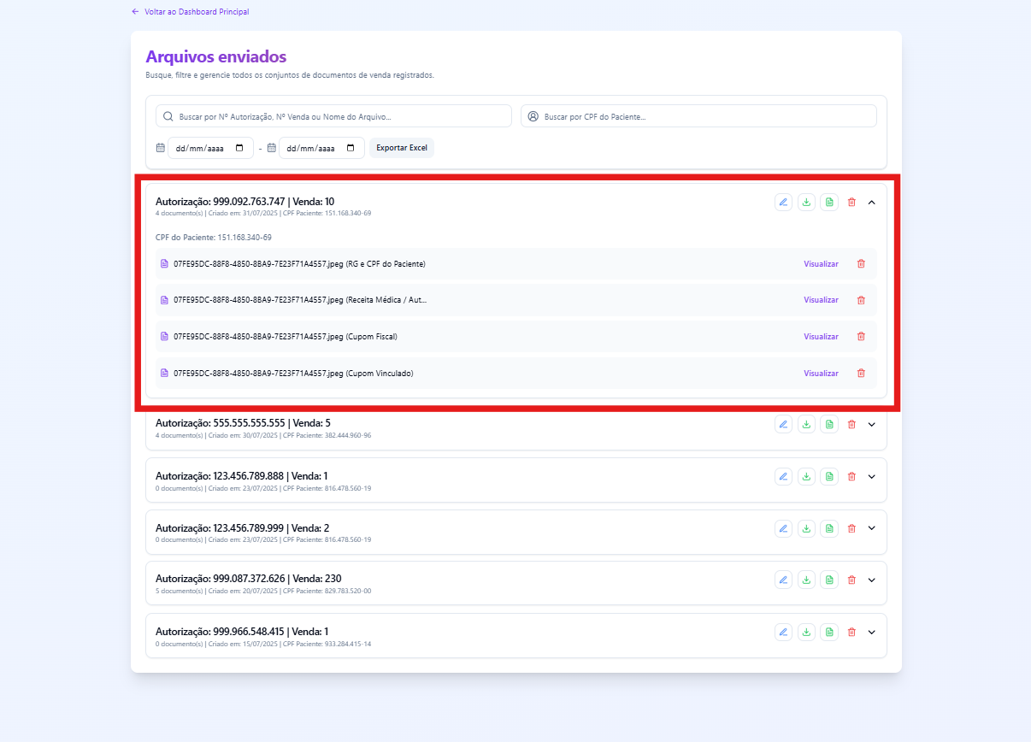

3. Verifique os Arquivos Anexados
- Abra os arquivos anexados e confira se estão:
  - Completos;
  - Legíveis.

4. Confirme os Critérios Obrigatórios
Verifique se os documentos enviados atendem a todos os critérios exigidos, como:
- ✅ Foto do cupom fiscal legível;
- ✅ Prescrição válida (dentro do prazo exigido);
- ✅ Documentos do paciente, como CPF, RG, etc.;
- ✅ Todos os dados corretamente preenchidos (nome, data, código do produto, etc.).

5. Compare com as Exigências do Programa
- Certifique-se de que os arquivos enviados seguem os critérios estabelecidos pelo programa ou ofício correspondente (ex: Farmácia Popular).
Dica: Caso identifique qualquer inconsistência, corrija o envio ou comunique imediatamente o responsável.

